**Васильева Анна Руслановна**

**Учитель русского языка и литературы**

**МБОУ «Бердигестяхская улусная гимназия им. В. В. Филиппова»**

**Авторская разработка «Дневник творческого читателя» - инструмент повышения читательской грамотности обучающихся**

**Аннотация**

*В статье рассматривается роль «Дневника творческого читателя» (далее ДТЧ) как инструмента повышения читательской грамотности. Исследование направлено на выявление влияния ведения ДТЧ на развитие навыков критического анализа произведений, увеличение понимания текста и активизацию читательской активности. Методы анализа включают наблюдение и анализ, лонгитюдное исследование – мониторинг читательской грамотности обучающихся МБОУ «Бердигестяхская СОШ им. С. П. Данилова» и МБОУ «БУГ им. В. В. Филиппова. Полученные результаты позволяют сделать вывод о значимости ДТЧ в формировании устойчивых навыков чтения и понимания текстов, что в свою очередь способствует повышению уровня читательской грамотности. Результаты мониторинга говорят о положительной динамике развития читательской грамотности. Заполняя ДТЧ, ученик учится глубоко анализировать произведение, развиваются творческие способности ученика.*

***Ключевые слова:*** *читательский дневник, творчество, читательская грамотность, дневник творческого читателя.*

**Целью** данной работы являетс**я** разработка «Дневника творческого читателя», проведение мониторинга читательской грамотности в 6-10 классе.

**Задачи:**

1. Изучить литературу по данной теме.

2. Исследовать разновидности читательских дневников

3. Разработать «Дневник творческого читателя».

4. Провести мониторинг читательской грамотности в 6-10 кл.

Дневник — совокупность фрагментарных записей, которые делаются, как правило, в одной книге (тетради или на ином носителе информации), за определённый период времени, для себя, ведутся регулярно и чаще всего сопровождаются указанием [даты](https://ru.wikipedia.org/wiki/Дата) (обычно записи, находящиеся "под данной датой" соответствуют ей). При этом дневники, за разные периоды времени, по понятным причинам располагаются чаще в разных книгах (тетрадях и т. д.) Такие записи («записки») организуют индивидуальный опыт, и как письменный жанр сопровождают становление индивидуальности в [культуре](https://ru.wikipedia.org/wiki/Культура), формирование «я» — параллельно с ними развиваются формы [мемуаристики](https://ru.wikipedia.org/wiki/Мемуары) и [автобиографии](https://ru.wikipedia.org/wiki/Автобиография). По смыслу дневники, мемуары, автобиографии являются "взаимопересекающимися жанрами", вплоть до того, что, например, в автобиографии могут цитироваться дневники за какой-то период [9 c.156].

Для начала стоит обозначить сюжет и главных героев. Помочь отделить главных от второстепенных можно нехитрыми наводящими вопросами: «Кто из героев действует от начала до конца книги?», «Чьи действия самые важные?», «Без кого рассказ не был бы написан?», «Какого героя нужно убрать, чтобы серьезно изменились события?». То же самое нужно проделать с отбором событий, как для пересказа, так и для анализа: «Какие события важные, а какие нет?». Идеально, чтобы ребенок сам порассуждал на эти темы.

Читательский дневник - это возможность делать что-то интересное самостоятельно, максимально используя свои возможности; это деятельность, позволяющая проявить себя, попробовать свои силы, приложить свои знания, принести пользу и показать публично достигнутый результат; это деятельность, направленная на решение интересной проблемы, сформулированной самими учащимися в виде цели и задачи, когда результат этой деятельности - найденный способ решения проблемы - носит практический характер, имеет важное прикладное значение и, что весьма важно, интересен и значим для самих открывателей.

Ведение читательского дневника способствует совершенствованию коммуникативных навыков, информационных умений (извлечение информации, выделение главного, ключевого момента, свёртывание информации), помогает ценностно-смысловому определению учащихся, стимулирует развитие привычки к чтению.

Следовательно, изучая и анализируя художественный текст, ученики невольно обогащают свой культурный багаж, формируют представления о разных сторонах жизни, разных эпохах, совершенствуют нравственное чувство. Они учатся сравнивать, логически мыслить, отстаивать собственные мнения, признавать и исправлять свои ошибки. Наконец, они овладевают богатством точной и выразительной устной и письменной речи, формируются исследовательские компетенции [3 c.143].

1. Чтение благотворно влияет на развитие человеческого интеллекта. Исследование оксфордских ученых доказало, что чтение приносит для организма пользы не меньше, чем спортивные упражнения, поскольку в процессе чтения литературы человек упражняет весь мозг. В зависимости от способа чтения (читать ради удовольствия или анализируя текст) человеческий организм задействует разные механизмы, позволяющие тренировать познавательные способности мозга.
2. При чтении включается эффект "погружения" в книгу, когда человек мысленно представляет себя на месте героя, то есть в мозгу начинают функционировать те области, которые в другое время не бывают задействованы. Данный эффект не возникает при просмотре телевизора или в процессе компьютерной игры.
3. Чтение «правильной литературы» учит высказывать свои мысли, грамотно выстраивать свою речь. Поэтому прочтение художественной литературы хотя бы два часа в день лучше просмотренного фильма.
4. Чем больше человек читает, анализируя и оценивая поведение и поступки героев произведения, тем больше и лучше формируется его характер и индивидуальность.
5. Чтение книг увеличивает словарный запас.
6. Когда мы читаем произведения разных жанров, то сталкиваемся со словами, которые обычно не используются в повседневной речи. Если какое-то слово нам незнакомо, совсем не обязательно искать в словаре его определение [15 c.213].

В зависимости от цели, которую преследует педагог, можно выделить несколько видов дневников:

- дневник-отчет о количестве прочитанных про себя или вслух страницах, отметки родителей, которые читали вместе с ребенком. Здесь могут быть следующие столбцы: номер, название произведения и ФИО автора, число прочитанных страниц, тип чтения (вслух и про себя), подпись родителей. Используется в начальных классах [12 c.76].

- дневник-отчет о прочитанных книгах. Учитываются только названия книг, имена авторов, даты чтения (июнь 2014, август 2014 и т.д.). Могут быть также "заметки на полях", то есть краткие замечания о книге.

- дневник-шпаргалка с мини-анализом произведений, как на рисунках 1 и 2.

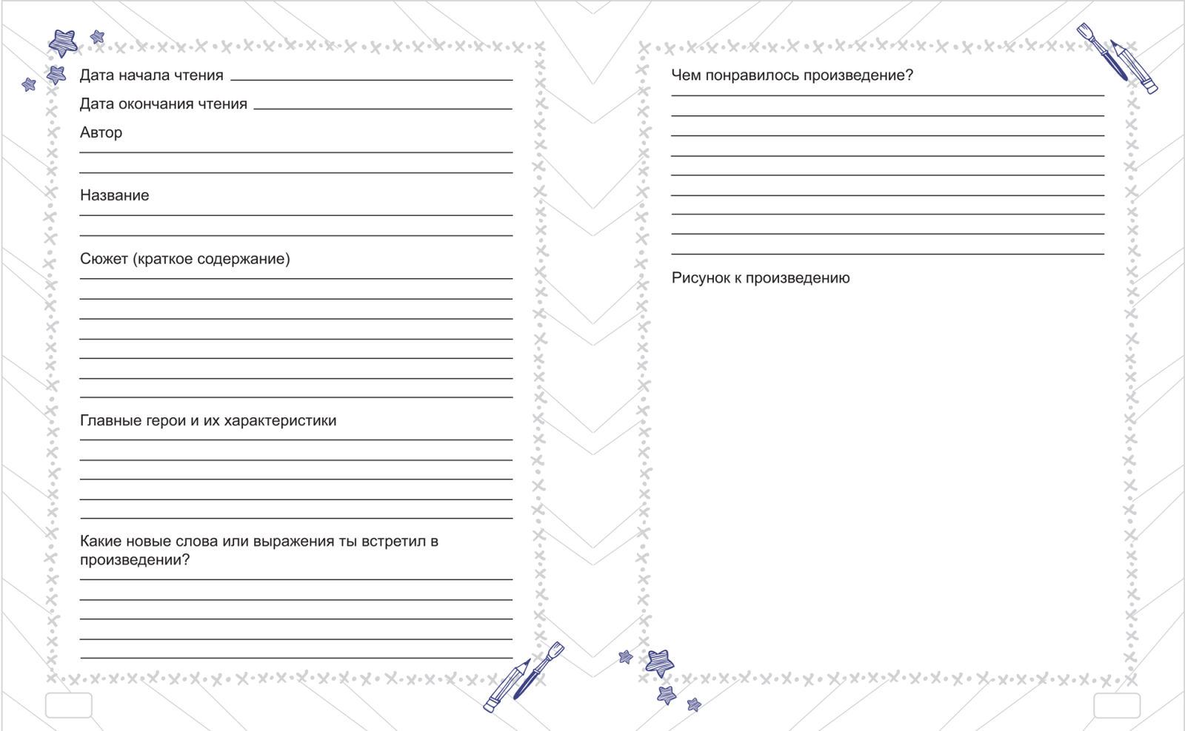

Рис. 1 Пример читательского дневника

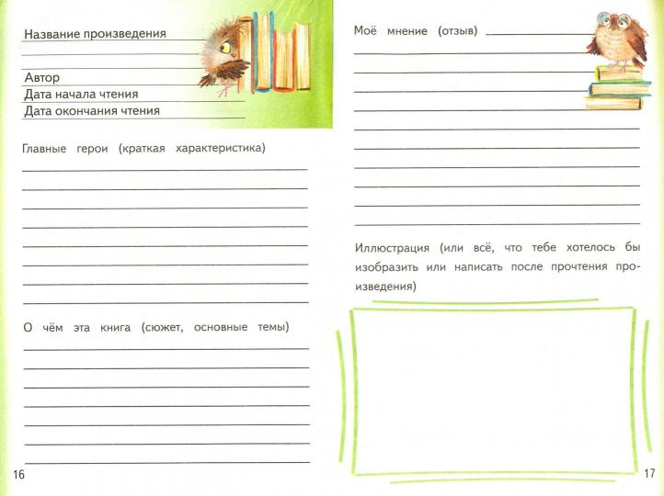

Рис. 2 Пример читательского дневника

ДТЧ помогает не только систематизировать прочитанное, но и почувствовать себя творцом. ДТЧ также является отличным материалом для подготовки к итоговому сочинению. В 2022 году я разработала якутскую версию дневника "Айымньылаах аа5ааччы дневнигэ".

"Дневник творческого читателя" - сборник рабочих листов для творческих читателей, учителей. Дневник состоит из 21 страниц, посвященных глубокому анализу 1 произведения. Дневник можно использовать как отдельные рабочие листы на уроках литературы.

Структура «Дневника творческого читателя» состоит из трех блоков: первый блок – анализ произведения, второй блок – характеристика героев, 3 блок – творчество. Анализу произведения посвящены 5 страниц дневника – рисунок 3-7. Вопросы сформулировала таким образом, чтобы обучающемуся-билингву было максимально понятно. Заполняя эти страницы, ученик лучше понимает идею, авторскую позицию, проблематику произведения. Эстетическое оформление страниц служит бонусом, так как обучающимся приятно их заполнять.

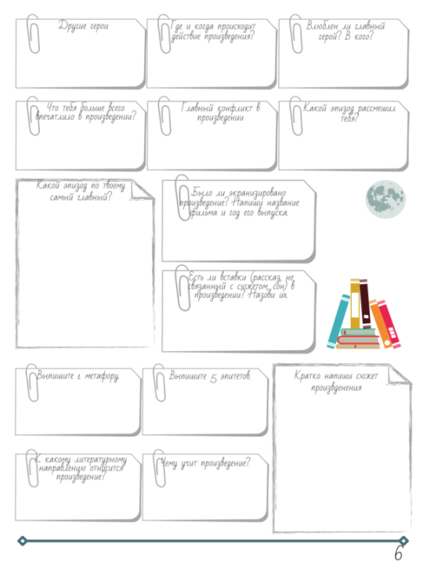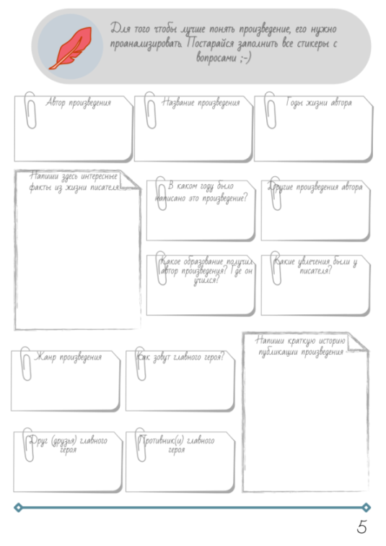Рис. 3-4 Страница блока “Анализ произведения”

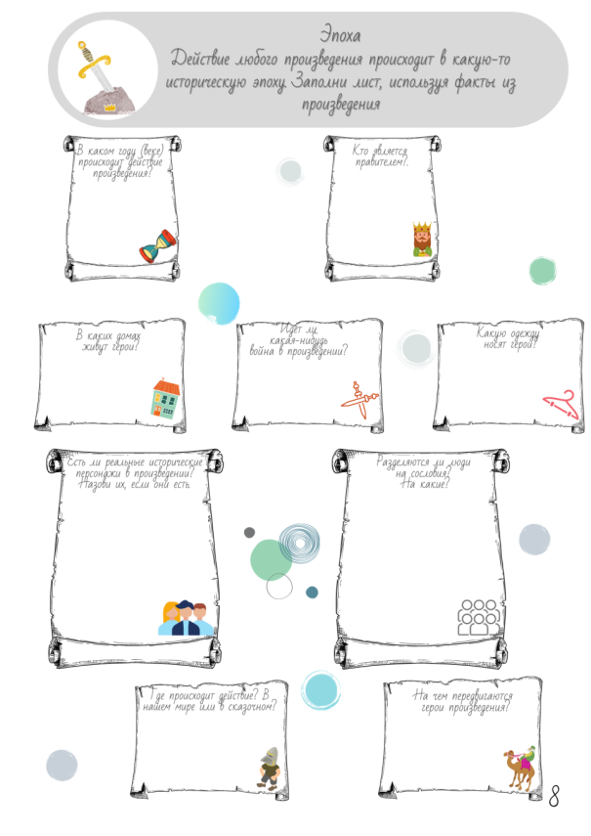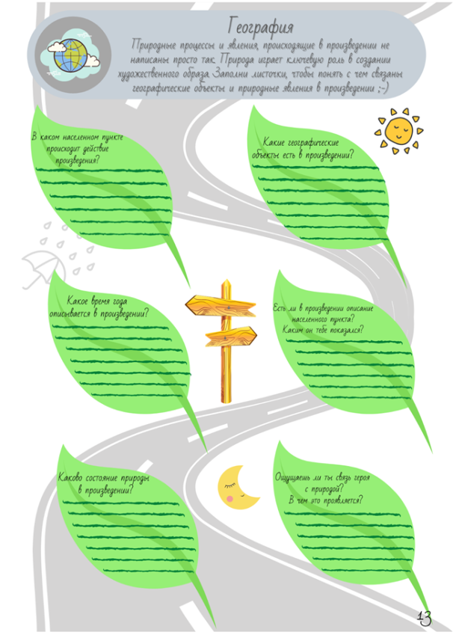

Рис. 5-6 Страница блока “Анализ произведения”

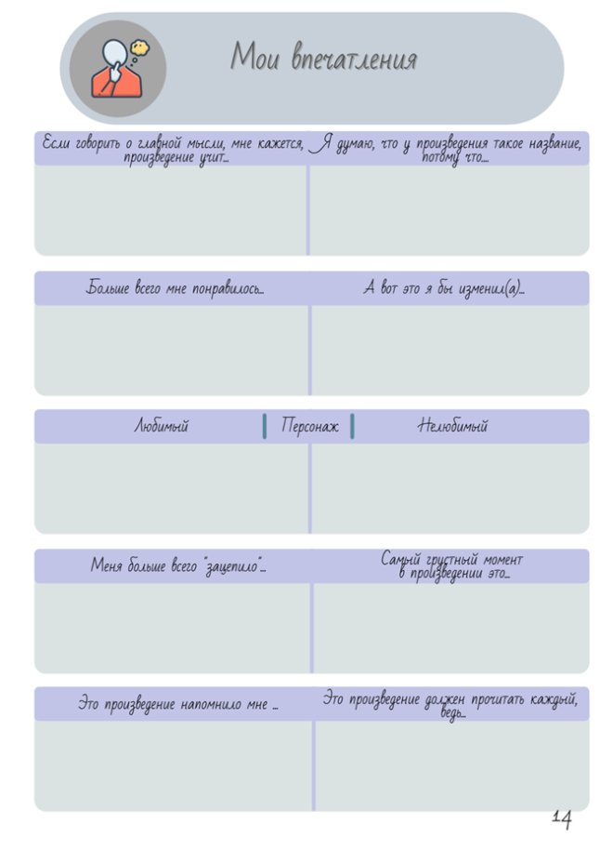

Рис. 7 Страница блока “Анализ произведения”

Заполняя страницы блока “Характеристика героя” обучающийся учится анализировать главных героев по поступкам, отношениям с другими героями, речевому поведению, внешнему виду и т.д. Эти страницы представлены на рисунках 8-12.

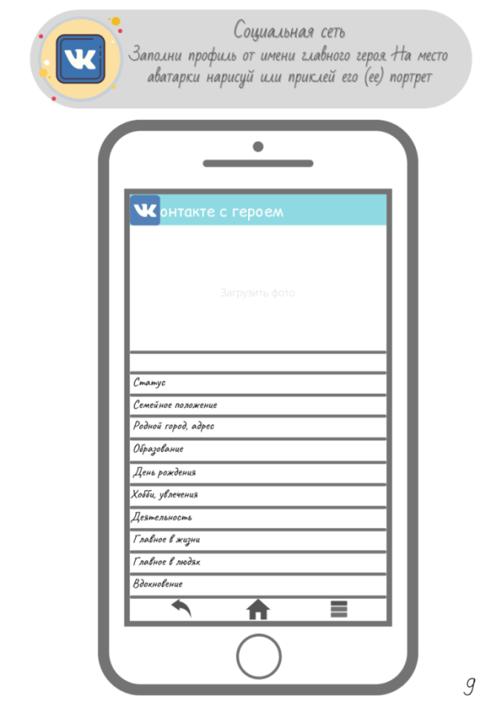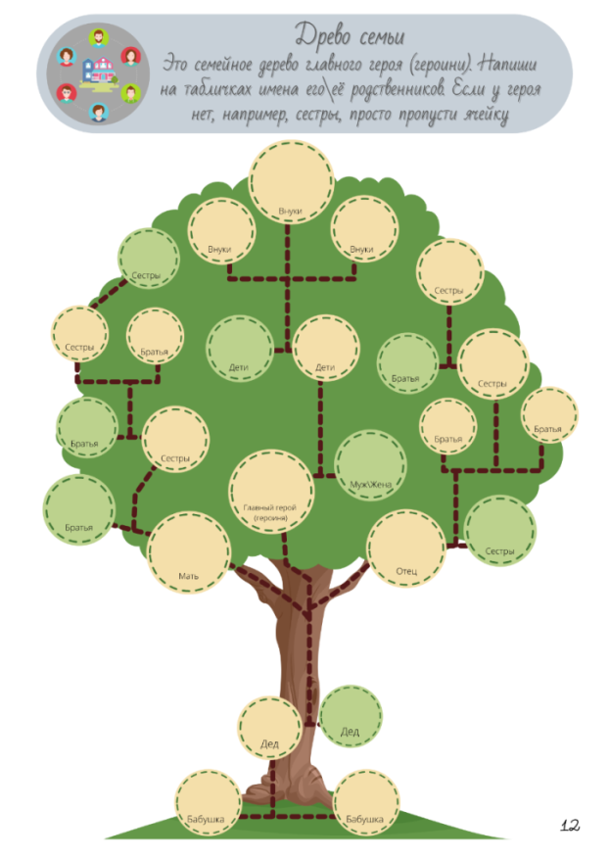

Рис.8-9 Страница блока “Характеристика героя”

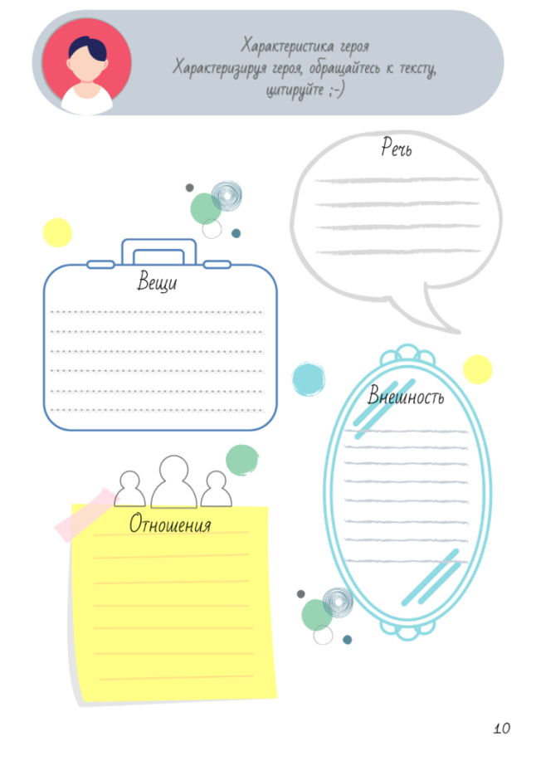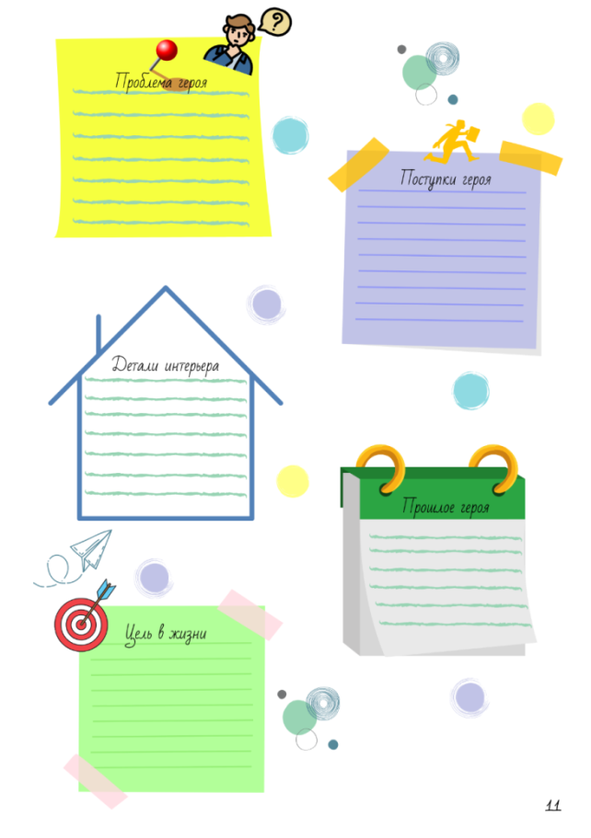

Рис.10-11 Страница блока “Характеристика героя”

Так как дневник является творческим, данный блок состоит 4 страниц, изображенных на рисунках 12 - 16, где ученик пробует себя в качестве писателя, заполняя страницу “Проба пера”. В то же время ученик пробует себя в роли художника, создавая картинную галерею из главных эпизодов произведения.

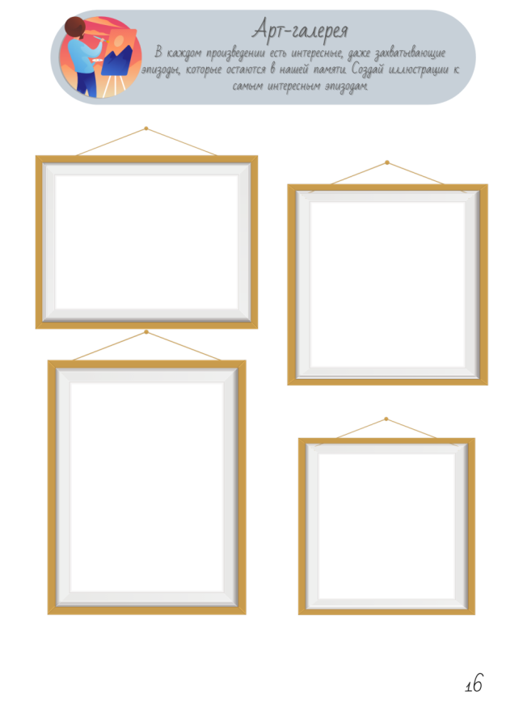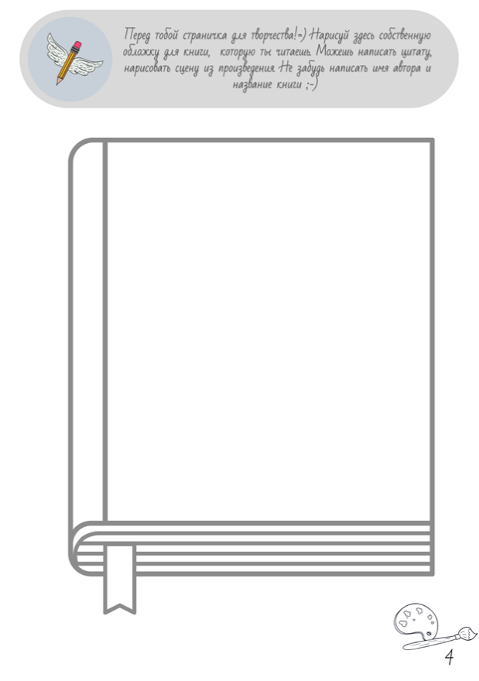

Рис. 12-13 Страница блока “Творчество” 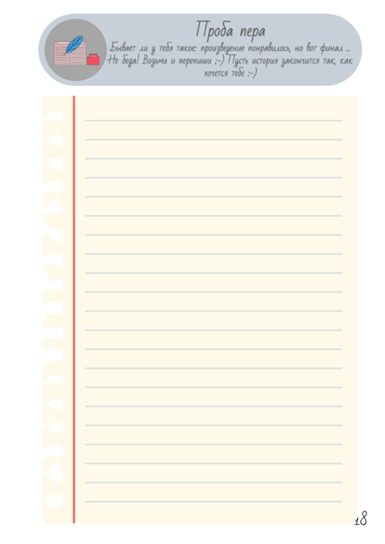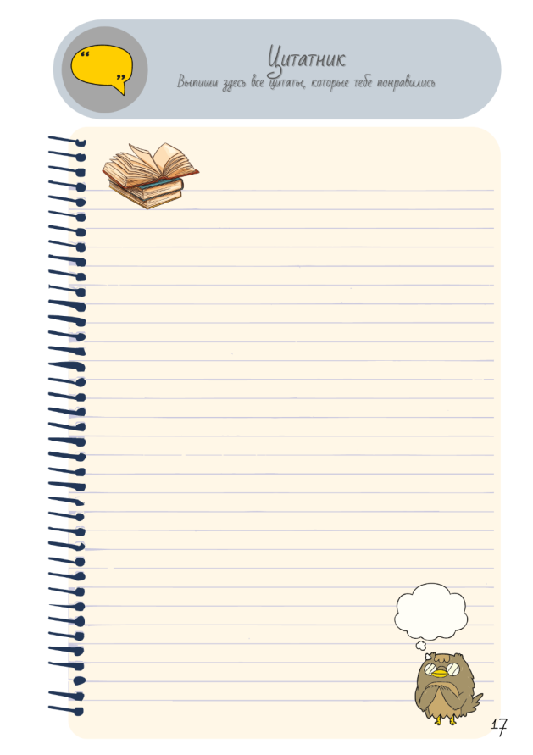

Рис. 14-15 Страница блока “Творчество”

Уровень сформированности читательской грамотности определялся результативностью выполнения учащимися предложенных заданий (таблица 1)

Таблица 1

|  |  |
| --- | --- |
| Уровень | Результативность выполнения заданий |
| Высокий | 85-100% |
| Средний | 60-84% |
| Низкий | 35-59% |
| Отсутствие | 0-34% |

Первое измерение сформированности читательской грамотности проведено в сентябре 2019 г. , 6 «а» класс показал следующие результаты, изображенные в диаграмме 1:

Диаграмма 1

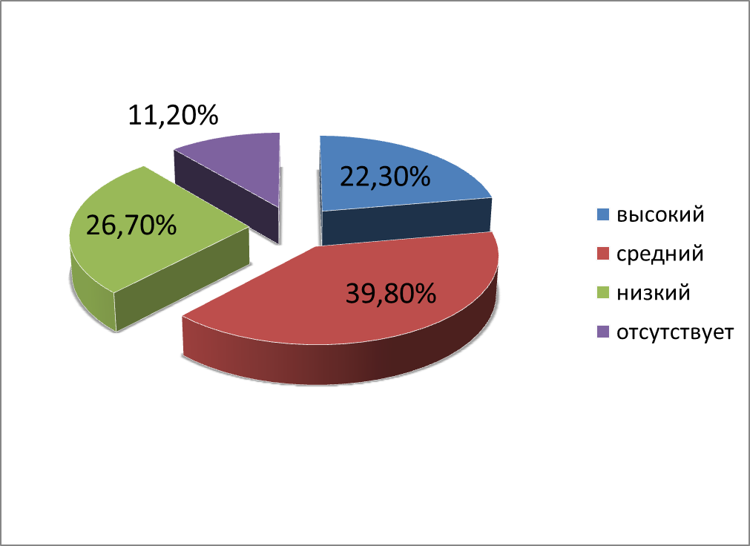

Второе измерение сформированности читательской грамотности проведено в мае 2020 г. , 6 «а» класс показал следующие результаты, которые представлены в диаграмме 2:

Диаграмма 2

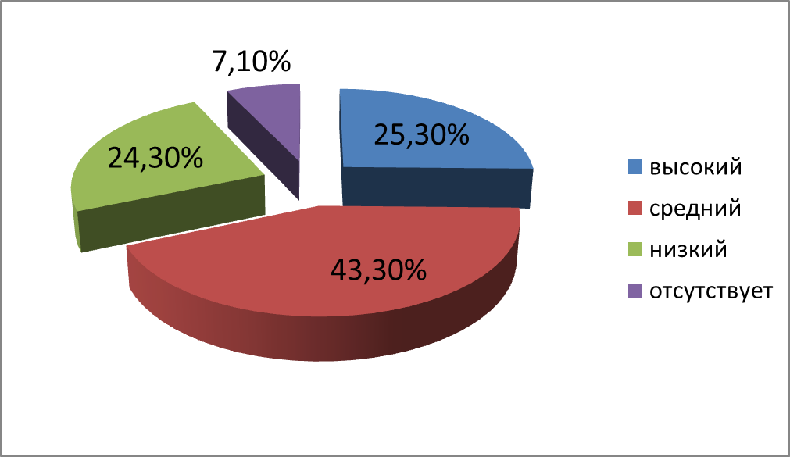

Третье измерение сформированности читательской грамотности проведено в марте 2021 г. , для сравнения мы взяли 7 “б” класс. Результаты показаны в диаграмме 3:

Диаграмма 3

Результаты мониторинга читательской грамотности в 8-9 кл. представлены в диаграмме 4:

Диаграмма 4

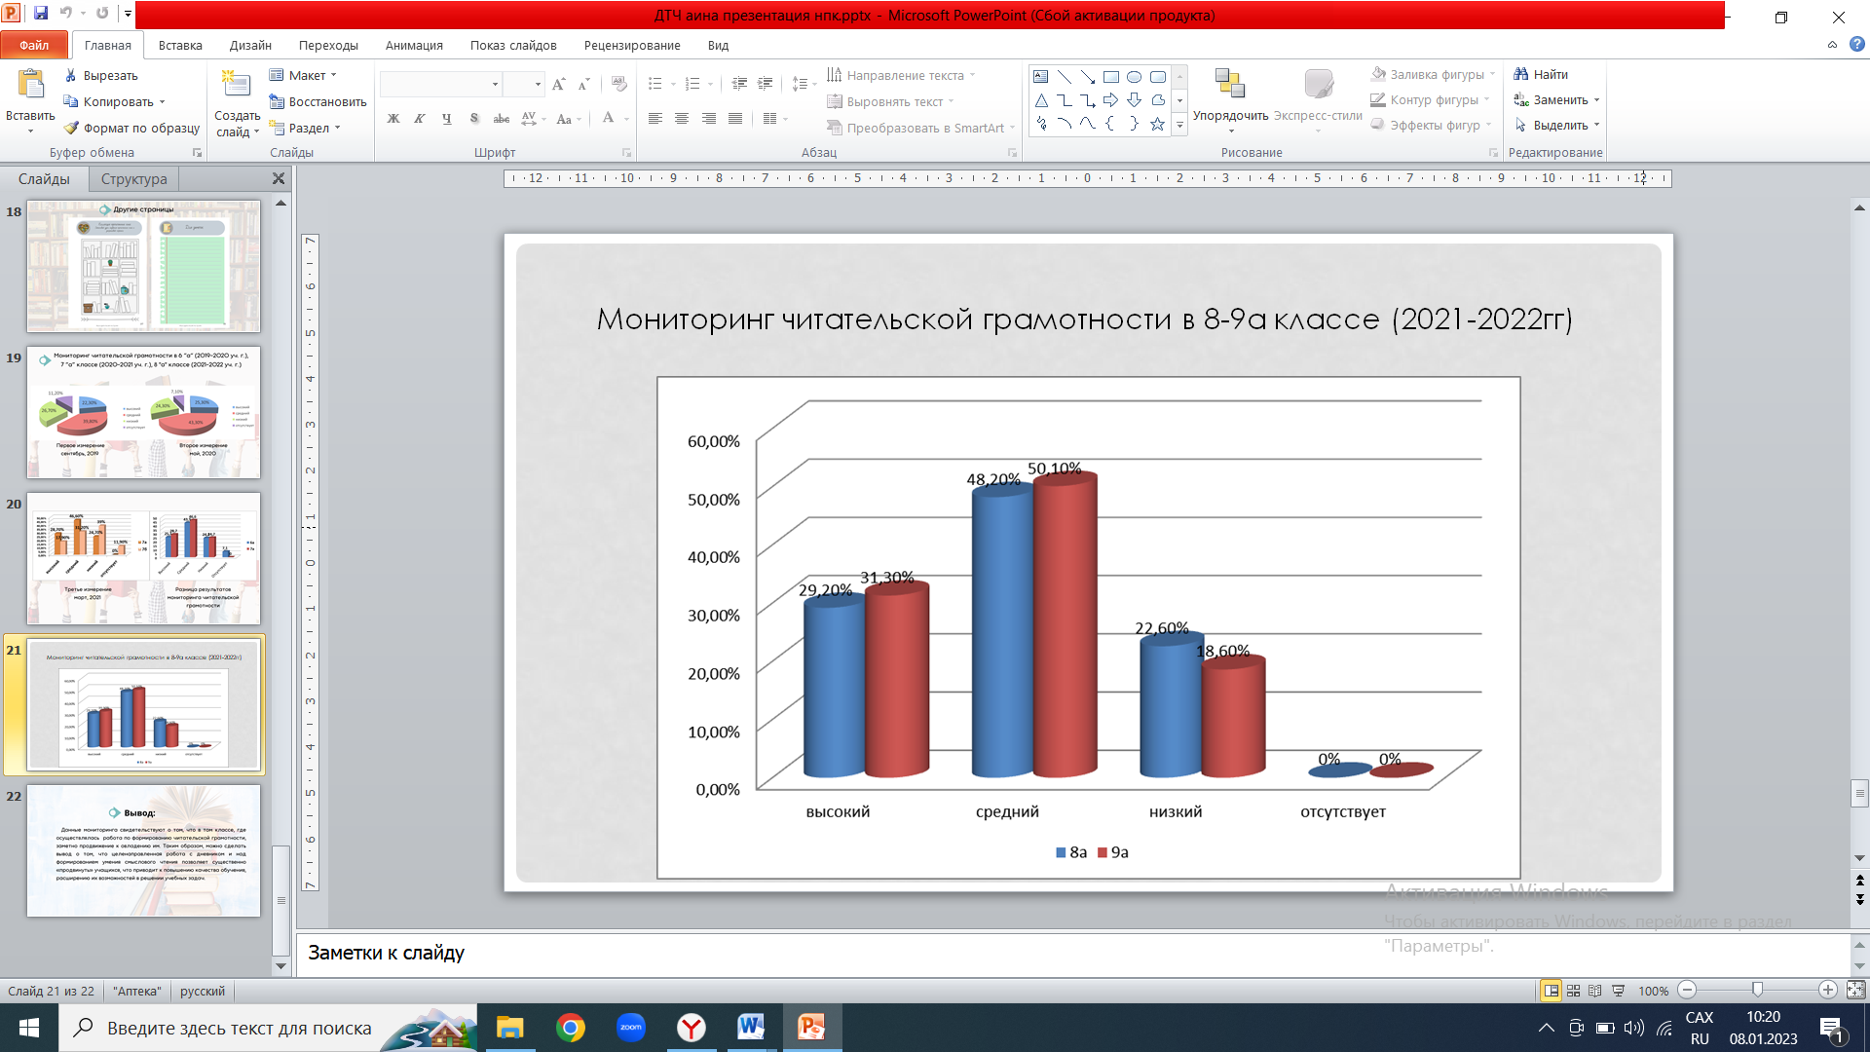

Первое измерение сформированности читательской грамотности проведено в сентябре 2019 г. Если сравнить второе измерение с первым, то высокий уровень увеличился на 3%, а если смотреть на средний уровень, то мы видим увеличение на 4%. И низкий уровень уменьшился с 26,7% на 24,3%.

В марте 2021 года в третьем измерении мы сравнили 7А с 7Б классом. В высоком уровне у 7а на 10,8 процентов больше чем у 7б. И если сравнить средний уровень то мы видим что в 7а классе уровень читательской грамотности 46,60% по сравнению с 7б классом у которых 31,20%.

В 7 классе у нас наблюдается повышение читательской грамотности на 3%. Если сравнить с прошлым 2021 годом, в этом 2022 году уровень читательской грамотности увеличился на 2% , соответственно, низкий уровень сократился на 4%.

Четвертое и пятое измерение сформированности читательской грамотности из за пандемии проводилось раз в учебный год:

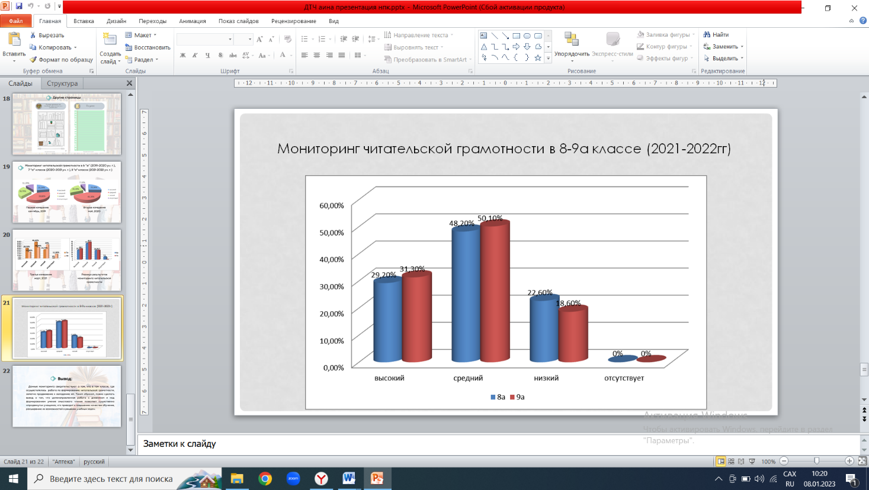

Шестое измерение сформированности читательской грамотности было проведено в октябре 2023 года, перед вами разница результатов

Делая вывод всему вышесказанному можно утверждать, что «Дневник творческого читателя» помогает сформировать у учащихся активный интерес к книге благодаря необычному формату, эстетичному оформлению, интересным вопросам и заданиям.

Результаты мониторинга говорят о положительной динамике развития читательской грамотности. Заполняя ДТЧ, ученик учится глубоко анализировать произведение, развиваются творческие способности ученика.

Литература:

* + 1. Бондаренко Г. И. Развитие умений смыслового чтения в начальной школе. – М.:Начальная школа плюс до и после, 2012.
    2. Васев Д. В. Чтение как фактор успешного обучения и социального становления личности. – М.: Воспитание школьников, 2011.
    3. Как создать читательскую среду в школе.– М.: Научно-методический сборник, 2009.
    4. Коменский Я. А. Избранные педагогические сочинения. - М.: Юрайт, 2020.
    5. Краевский В.В. Предметное и общепредметное в образовательных стандартах. – М.: Педагогика, 2003.
    6. Кудряшов Н.И. О некоторых актуальных задачах методики литературы. – М.: Литература в школе, 1948.
    7. Ларин Б.А. Эстетика слова и язык писателя. – Л.: Художественная литература, 1973.
    8. Лебедев О. Е. Компетентностный подход в образовании. – М.: Школьные технологии, 2008.
    9. Леонтьев А.Н. Деятельность. Сознание. Личность. - М.: Смысл, 1975.
    10. Богданова О. Ю. Маранцман В. Г. Методика преподавания литературы. – М.: Просвещение, 1995.
    11. Мосина М. А. Обучение профессионально-ориентированному информативному чтению-диалогу англоязычных научно-методических текстов. – М.: АРТ, 2001.
    12. Национальная программа поддержки и развития чтения. – [Электронный ресурс]// URL: [www.mcbs.ru](http://www.mcbs.ru)